

**Betriebsmeldungsverwaltung**

**Betriebshandbuch**

**Anwendungshandbuch**

**Diagnosehandbuch**

|  |  |
| --- | --- |
| Version | 9.0 |
| Stand | 19.04.2017 |
| Produktzustand | akzeptiert |
| Datei | BetrInf_VeW-BMVeW_FREI_V9.0_2017-04-19.docx |
|  |  |
| Projektkoordinator | NERZ e.V. |
| Projektleiter | NERZ e.V. |
| Projektträger | NERZ e.V  www.nerz-ev.de |
| Ansprechpartner | FTB des NERZ e.V. |

# Allgemeines

## Lizenzen

by-sa

Dieses Dokument steht unter der Creative-Commons-Lizenz Namensnennung - Weitergabe unter gleichen Bedingungen 4.0 International. Um eine Kopie dieser Lizenz zu sehen, besuchen Sie http://creativecommons.org/licenses/by-sa/4.0/.

### Ursprüngliche Dokumente und Autoren

Dieses Dokument basiert auf den Inhalten folgender Dokumente (und ggf. Vorgängerversionen):

* BetrInf_VeW-BMVeW_FREI_V5.0_2013-08-20.doc

Beteiligte Autoren an den Vorgängerdokumenten:

* A. Lensing, Swarco Traffic Systems
* T. Pittner, Swarco Traffic Systems
* Thomas. Bräuner, RP Tübingen, Landesstelle für Straßentechnik
* Uwe Peuker, BitCtlr

## Verteiler

| **Organisationseinheit** | **Name** | **Anzahl Kopien** | **Vermerk** |
| --- | --- | --- | --- |
| NERZ e.V. |  | 1 |  |

Tabelle ‑: Dokumentenverteiler

## Änderungsübersicht

| **Version** | **Datum** | **Kapitel** | **Bemerkungen** | **Bearbeiter** |
| --- | --- | --- | --- | --- |
| 1.0 | 25.08.2008 |  | Erstellung des 1. Entwurfs | A. Lensing |
| 1.0 | 11.09.2008 |  | Überarbeitung | T. Pittner |
| 2.0 | 19.02.2009 |  | Überarbeitung gemäß Prüfprotokoll vom 25.09.2008 | T. Pittner |
| 3.0 | 01.04.2009 |  | Überführung in den Zustand "Akzeptiert" | T. Bräuner |
| 4.0 | 01.06.2012 |  | Anpassung Namenskonvention NERZ | T. Bräuner |
| 4.1 | 31.07.2013 |  | Meldungstext in Kriterien ergänzt | U. Peuker |
| 5.0 | 20.08.2013 |  | Anpassung Versionierung NERZ | H. C. Kniß |
| 5.9 | 17.06.2016 | alle | Überarbeitung und Ergänzung der BetrInf auf Basis der Anforderungen aus der laufenden Zertifizierung.  Grundlage dieses Dokuments waren die aktuellsten veröffentlichten Betriebsinformationen zu dieser SWE, Dokument „BetrInf_VeW-BMVeW_FREI_V5.0_2013-08-20.doc“ | H. C. Kniß (HCK), FTB NERZ |
| 6.0 | 02.08.2016 |  | Überführung in den Zustand akzeptiert | H. C. Kniß (HCK), FTB NERZ |
| 7.0 | 31.08.2016 |  | Redaktionelle Überarbeitung, Dokumentenname an Standardvorgabe angepasst. | H. C. Kniß (HCK), FTB NERZ |
| 8.0 | 19.03.2017 | 0.7  2.1.3  2.2.1.1  2.2.2.2ff | Korrekturen entsprechend Prüfbericht zur Zertifizierung. | H. C. Kniß (HCK), FTB NERZ |
| 9.0 | 19.04.2017 | 0.7  2.2.2.3.1 | Referenzen angepasst  Tabelle 2‑4, Beschreibung der Aktion „Verwalten“ korrigiert | H. C. Kniß (HCK), FTB NERZ |

Tabelle ‑: Änderungsübersicht

## Inhaltsverzeichnis

0 Allgemeines 2

0.1 Lizenzen 2

0.1.1 Ursprüngliche Dokumente und Autoren 2

0.2 Verteiler 2

0.3 Änderungsübersicht 2

0.4 Inhaltsverzeichnis 3

0.5 Abkürzungsverzeichnis 5

0.6 Definitionen 5

0.7 Referenzierte Dokumente / URLs 5

0.8 Abbildungsverzeichnis 6

0.9 Tabellenverzeichnis 6

1 Überblick 7

1.1 Inhalt des Dokuments 7

1.2 Kurzbeschreibung der Funktionalität 7

2 Betriebshandbuch 8

2.1 Installation der Software 8

2.1.1 Voraussetzungen 8

2.1.1.1 Java 8

2.1.1.2 SWE 8

2.1.2 Laufzeitumgebung 9

2.1.3 Benötigte zusätzliche Softwarekomponenten 9

2.1.4 Erstinstallation der Software 9

2.1.4.1 Weitere Installationsschritte 10

2.1.5 Kontrolle der Installation 10

2.1.6 Deinstallation der Software 10

2.1.7 Aktualisierung der Software 10

2.2 Einrichtung von Software und Datenverteiler 10

2.2.1 Konfiguration 10

2.2.1.1 Konfigurationsbereiche 10

2.2.1.2 Spezifische Konfigurationen 11

2.2.2 Parametrierung 12

2.2.2.1 Parametrierung der Parametrierung 12

2.2.2.2 Parameter atg.verwaltungDynamischerObjekte 13

2.2.2.3 Parameter atg.betriebsMeldungsVerwaltungRegel 14

2.2.2.4 Parameter atg.meldung 22

2.2.2.5 Parameter atg.meldungsGruppeMeldung 23

2.2.3 Ein- und Ausgangsdaten 23

2.2.3.1 Eingangsdaten 23

2.2.3.2 Ausgangsdaten 24

2.2.4 Aufnahme des Betriebs 25

2.2.4.1 Startparameter 25

2.2.4.2 Starten der SWE 28

2.2.4.3 Alternative: Start-Stopp 29

2.2.4.4 Dauer des Startvorgangs 29

2.3 Überwachung des Betriebs 30

2.3.1 Überwachung des Prozesses 30

2.3.1.1 Windows 30

2.3.1.2 Linux 30

2.3.2 Prüfung Störungsfreiheit 30

2.3.2.1 Prüfung durch Log-Files 30

2.4 Unterbrechung oder Beendigung des Betriebs 30

2.4.1 Voraussetzungen 30

2.4.2 Unterbrechung des Betriebs 30

2.4.3 Beenden des Betriebs 30

2.4.3.1 Windows 30

2.4.3.2 Linux 31

3 Anwenderhandbuch 32

4 Diagnosehandbuch 32

4.1 Benötigte Werkzeuge 32

4.2 Diagnosemöglichkeiten 32

4.2.1 Betriebsmeldungen 32

4.2.2 Allgemeine Meldungen (Startmeldungen) 33

4.2.3 Allgemeine Meldungen (Debug-Level INFO/KONFIG) 35

4.2.4 Allgemeine Meldungen (Debug-Level WARNING) 35

4.2.5 Allgemeine Meldungen (Debug-Level ERROR) 36

4.2.6 Überprüfung der Parametrierung 38

4.2.7 Überprüfung des Prozesszustandes 38

5 Anhang 39

5.1 Verzeichnisstruktur 39

## Abkürzungsverzeichnis

Siehe [AbkBSVRZ].

Darüber hinaus werden folgende Abkürzungen verwendet:

BASt Bundesanstalt für Straßenwesen

BSVRZ Basis System VRZ

ERZ Einheitliche Rechnerzentralensoftware

NERZ Nutzer der ERZ, siehe auch [www.nerz-ev.de](http://www.nerz-ev.de)

## Definitionen

Siehe [GlossarBSVRZ].

Darüber hinaus werden folgende Abkürzungen verwendet:

--- ---

## Referenzierte Dokumente / URLs

Die folgende Tabelle listet die im Dokument verwendeten Referenzen auf. Zum aktuellen Zeitpunkt sind die folgenden Archiv-URLs vorhanden:

* NERZ-Archiv: <http://www.nerz-ev.de/> 🡪 Dokumente und Software

[VMOD97] Der Bundesminister des Inneren, Entwicklungsstandard für IT-Systeme des Bundes Vorgehensmodell, Juni 1997, KBSt, Koordinations‑ und Beratungsstelle der Bundesregierung für Informationstechnik in der Bundesverwaltung.

[AbkBSVRZ] Abkürzungsverzeichnis BSVRZ Gesamt   
NERZ-Archiv: Abk_BSVRZ-Gesamt_FREI_V4.0_D2006-08-15.doc

[GlossarBSVRZ] Glossar BSVRZ Gesamt   
NERZ-Archiv: SE-02.0002-Glos-0.4__Glossar__global__.pdf

[JDK ] Übersicht über JavaSE inklusive dem Java SE Development Kit  
<http://www.oracle.com/technetwork/java/javase/overview/index.html>

[JRE] Übersicht über JavaSE inklusive des Java SE Runtime Environments  
<http://www.oracle.com/technetwork/java/javase/overview/index.html>

[BetrInf_DaV-DaV] Betriebsinformationen zum Datenverteiler   
NERZ-Archiv: BetrInf_DaV-DaV_FREI_V5.0_D2017-04-19.docx/.pdf

[BetrInf_DaV-DAF] Betriebsinformationen zu den Datenverteilerapplikationsfunktionen  
NERZ-Archiv: BetrInf_DaV-DAF_FREI_V5.0_D2017-04-19.docx/.pdf

[BetrInf_PuK-Konfig] Betriebsinformationen zur Konfiguration   
NERZ-Archiv: BetrInf_PuK-Konfig_FREI_V5.0_D2017-04-19.docx/.pdf

[BetrInf_PuK-Param] Betriebsinformationen zur Parametrierung   
NERZ-Archiv: BetrInf_PuK-Param_FREI_V9.0_D2017-04-19.docx/.pdf

[BetrInf_Sys-StartStopp] Betriebsinformationen zu StartStopp   
NERZ-Archiv: BetrInf_Sys-StartStopp_FREI_V5.0_D2012-09-04.doc

[BetrInf_KEx-EMailFaxSms] Betriebsinformationen zu Meldungsverwand per Email/Fax/Sms   
NERZ-Archiv:   
BetrInf_KEx-EMailFaxSMS_FREI_V5.0_D2012-05-30.doc

[DatKatHTML] Aktuelle Darstellung des Datenkatalogs der ERZ-Software als navigierbare HTML-Darstellung  
Zugriff über NERZ-Seite: http://www.nerz-ev.de/datkat/start.html

[NERZ] Homepage des Vereins der "Nutzer der einheitlichen Rechnerzentralensoftware für Verkehrsrechnerzentralen - NERZ e.V."  
<http://nerz-ev.de/>

[NERZSoftware] Softwarearchiv des NERZ e.V.  
<http://nerz-ev.de/produkte/software-dokumente>

[DatKatHTML] Datenkatalog der ERZ-Software   
<http://www.nerz-ev.de/datkat/start.html>

## Abbildungsverzeichnis

Abbildung 2‑1: Beispiel KB für Objekte vom Typ typ.versandModulExterneMeldungen und typ.meldungsGruppe 12

Abbildung 2‑2: Beispiel-Parametersatz für Parameters atg.verwaltungDynamischerObjekte 14

Abbildung 2‑3: Datenfluss Betriebsmeldungsverwaltung 15

Abbildung 2‑4: Parameter als Regelbasis 17

Abbildung 2‑5: Aufbau atg.betriebsMeldungsVerwaltungRegel, Darstellung aus [DatKatHTML] 17

Abbildung 2‑6: Beispiel-Parametersatz für atg.betriebsMeldungsVerwaltungRegel 20

Abbildung 2‑7: Beispiel-Parametersatz für atg.betriebsMeldungsVerwaltungRegel 21

Abbildung 2‑8: Beispiel-Parametersatz für atg.betriebsMeldungsVerwaltungRegel 22

Abbildung 2‑9: Startskript für DOS 29

Abbildung 2‑10: Auszug aus StartStopp 29

## Tabellenverzeichnis

Tabelle 0‑1: Dokumentenverteiler 2

Tabelle 0‑2: Änderungsübersicht 3

Tabelle 1‑1: Typographie 7

Tabelle 1‑2: Konventionen 7

Tabelle 2‑1: Benötigte Konfigurationsbereiche 11

Tabelle 2‑2: Benötigte Parameter-Attributgruppen 13

Tabelle 2‑3: Filter-Funktionen der Attributgruppe atg.betriebsMeldungsVerwaltungRegel 18

Tabelle 2‑4: Aktion-Funktionen der Attributgruppe atg.betriebsMeldungsVerwaltungRegel 19

Tabelle 4‑1: Analysewerkzeuge. 32

Tabelle 4‑2: Info/Konfig-Meldungen 35

Tabelle 4‑3: Warnungen 35

Tabelle 4‑4: Fehlermeldungen 38

# Überblick

## Inhalt des Dokuments

In diesem Dokument sind die drei Bestandteile der Betriebsinformation zu finden.

* Betriebshandbuch
* Anwendungshandbuch
* Diagnosehandbuch

Die drei Dokumente wurden aus Gründen der Übersichtlichkeit in einem Dokument zusammengefasst.

Folgende Typographie wird verwendet:

|  |  |
| --- | --- |
| *Maschinenschrift kursiv* | Namen von Dateien, Ordnern und Benutzern |
| Maschinenschrift | Befehle und Texte die in der Kommandozeile oder einem graphischem Dialog eingeben werden |
| **Maschinenschrift im Fettdruck** | Teil eines Befehls oder Eingabetextes, der individuell angepasst werden muss |

Tabelle ‑: Typographie

Folgende Konventionen werden festgelegt:

|  |  |
| --- | --- |
| *$PROJEKT_HOME* | Das Verzeichnis in dem das Projekt installiert ist |

Tabelle ‑: Konventionen

## Kurzbeschreibung der Funktionalität

Über die Betriebsmeldungsverwaltung werden alle betrieblich relevanten Ereignisse des Systems (VRZ, UZ, …) verwaltet. Dazu werden sowohl die automatisch erzeugten Betriebsmeldungen (z. B. zu Fehlermeldungen entsprechend TLS, von SW-Einheiten generierte Meldungen etc.) als auch manuell generierte Meldungen (i.d.R. Eingabe über die Bedienung) sowie auf Basis von spezifischen Benutzervorgaben automatisch erzeugte Meldungen so verwaltet, dass u. a. folgende Funktionen möglich sind:

* Quittierung von Meldungen
* Wiedervorlage von Meldungen
* Zuordnung von Meldungen zu Meldungsgruppen
* Strukturierung und Sortierung der Meldungen nach unterschiedlichen Schlüsseln (BAB, Zeit, Zuständigkeit, Fehlerart, Meldungsgruppen etc.). Zuordnung von Detaildatensätzen zu Meldungen für Kommentare etc.
* Versand von Daten über E-Mail, SMS und Fax
* Parametrierung des Meldungsverhaltens

Zu einer Fehlermeldung (z.B. automatisch generierte Meldung) können über einen längeren Zeitraum immer wieder zusätzliche Meldungen automatisch oder manuell hinzukommen (z.B. Reparaturaufträge, durchgeführte Maßnahmen zur Behebung, Gutmeldung etc.). Um diesen Meldungszusammenhang zu verwalten, dient die Betriebsmeldungsverwaltung, welches die Meldungen zu einem Problem/Vorfall/Ereignis zusammenführt, so dass die Historie zu diesem Ereignis nachvollziehbar und verwaltbar ist.

Betriebsmeldungen werden Klassen zugeordnet und können über definierbare Regeln abhängig von ihrem Inhalt Aktionen auslösen.

Die Funktion Betriebsmeldungsverwaltung stellt die zuvor beschriebenen Funktionen zur **Verwaltung der Meldungen** zur Verfügung.

# Betriebshandbuch

Im Rahmen der Installation, der Einrichtung und des Betriebs der SWE sind folgende Schritte durchzuführen:

* Installation der Software
* Einrichtung von Software und Datenverteiler
  + Konfiguration und Parametrierung
  + Aufnahme des Betriebs
* Überwachung des Betriebs
* Unterbrechung und Beendigung des Betriebs

Diese Schritte werden in den folgenden Abschnitten genau beschrieben.

## Installation der Software

### Voraussetzungen

#### Java

Es muss eine Java Runtime Umgebung (JRE) ab Version 8.0[1] oder höher installiert und über den Suchpfad auffindbar sein [jre].

Das Java Runtime Umgebung (JRE) ist für den Betrieb ausreichend, jedoch bietet das Java Development Kit (JDK) zusätzlich nützliche Tools für die Diagnose [jdk].

Ein korrektes Funktionieren von Java lässt sich auf der Kommandozeile mit folgendem Befehl überprüfen:

java -version

Erfolgt die Ausgabe der installierten Javaversion für den Befehl java -version ist der Pfad korrekt eingerichtet.

Erfolgt eine Meldung, dass der Befehl nicht gefunden wurde, muss die Pfadvariable angepasst werden.

Unter Linux-Systemen (unter anderem Linux, Mac OS X) kann dies mit folgendem Kommando erfolgen:

export PATH=$PATH:/pfad_zu_java/bin

Unter Windows muss der Pfad im Dialog *Systemsteuerung/System/Erweitert/Umgebungsvariablen* angepasst werden. Der Wert der Variablen PFAD muss um den Text ;/**pfad_zu_java**/bin ergänzt werden.

Im Folgenden wird davon ausgegangen, dass die Projektumgebung (Kernsoftware und weitere SWE) im Ordner *$PROJEKT_HOME* installiert ist.

Zusätzlich benötigte Komponenten: siehe Kapitel 2.1.3.

#### SWE

Die SWE wird als ZIP-Archiv ausgeliefert, dessen Dateiname dem Muster

* ***SWE_de.bsvrz.vew.bmvew_FREI_V1.5.5_D2015-10-08.zip***

entspricht (Status, Version und Datum entsprechen dem aktuellen Stand).

Die jeweils aktuellste Version steht auf dem Server des Vereins der „Nutzer der einheitlichen Rechnerzentralensoftware für Verkehrsrechnerzentralen - NERZ e.V.“ [NERZ] als Distributionspaket unter [NERZSoftware] zur Verfügung und kann dort herunter geladen werden.

Es werden Windows- und Linux-basierte Systeme unterstützt.

### Laufzeitumgebung

* Die SWE benötigt einen laufenden Datenverteiler[2], mit dem sich die SWE verbindet. Der Datenverteiler, bzw. die Verbindungsparameter zu diesem, werden über die Startparameter der SWE festgelegt (siehe Kapitel 2.2.4.1).
* Die SWE benötigt eine Java SE Runtime Environment [jre] (siehe Kapitel 2.1.1.1).
* Um die Funktionen zum automatischen Versand von Meldungen über Email/FAX/SMS zu verwenden, muss zusätzlich noch die SWE KEx-EMailFaxSMS installiert sein (siehe [BetrInf_KEx-EMailFaxSMS]. Ist diese nicht zur Laufzeit verfügbar (gestartet), werden keine Meldungen per Email/FAX/SMS versandt, weitere Funktionen sind nicht eingeschränkt.

### Benötigte zusätzliche Softwarekomponenten

Folgende Pakete der ERZ-Software[3] müssen in der aktuellen Version[4] installiert[5] sein:

* *de.bsvrz.dav.daf*
* *de.bsvrz.sys.funclib.application*
* *de.bsvrz.sys.funclib.commandLineArgs*
* *de.bsvrz.sys.funclib.dambach*
* *de.bsvrz.sys.funclib.debug*
* *de.bsvrz.sys.funclib.operatingMessage*
* *lib/commons-collections-3.2.1.jar (Bestandteil des Installationspakets)*

### Erstinstallation der Software

Der Inhalt des ZIP-Archivs der SWE muss in das Verzeichnis *$PROJEKT_HOME/lib[6]* kopiert werden.

Unter Linux-Systemen wird das ZIP-Archiv mit

unzip SWE_de.bsvrz.vew.bmvew_FREI_V1.5.5_D2015-10-08.zip

entpackt und mit

cp -r de.bsvrz.vew.bmvew $PROJEKT_HOME/lib

in den Ordner mit den Bibliotheken des Projekts kopiert.

Unter Windows kann ab Windows XP der Windows-Explorer sowohl für das Entpacken, als auch für das Kopieren verwendet werden. Für ältere Windows-Systeme muss ein zusätzliches Tool zum Entpacken des ZIP-Archivs verwendet werden (z. B. das kostenlose 7-Zip <http://7-zip.org>).

#### Weitere Installationsschritte

Keine.

### Kontrolle der Installation

Nach erfolgreicher Installation wurde dem Ordner *$PROJEKT_HOME/lib* ein Unterordner

* *de.bsvrz.vew.bmvew*

hinzugefügt und der Unterordner bzw. sein Inhalt entspricht der Struktur im Anhang 5.1.

### Deinstallation der Software

Für die Deinstallation muss die SWE gestoppt werden.

Zur Deinstallation der Software werden die Dateien und Verzeichnisse, die in Kapitel 2.1.4 installiert bzw. kopiert wurden, gelöscht.

Gleiches gilt für Dateien und Verzeichnisse, die bei der Installation angelegt bzw. kopiert wurden.

### Aktualisierung der Software

Für die Aktualisierung muss die SWE gestoppt werden.

Die Aktualisierung entspricht der Deinstallation und anschließender Erstinstallation der SWE.

## Einrichtung von Software und Datenverteiler

### Konfiguration

#### Konfigurationsbereiche

Im Folgenden sind die von der SWE benötigten Konfigurationsbereiche[7] aufgeführt. Diese müssen im Datenverteiler, mit dem sich die SWE verbindet, vorhanden sein[8].

| **Nr.** | **PID des KB** | **KV** | **Version** |
| --- | --- | --- | --- |
| 1 | kb.systemModellGlobal[9] | kv.kappich | ab 22 |
| 2 | kb.tmVeWBetriebGlobal[10] | kv.kappich | ab 5 |
| 3 | kb.tmKExEmailFaxGlobal | kv.bitctrl | ab 1 |

Tabelle ‑: Benötigte Konfigurationsbereiche

#### Spezifische Konfigurationen

Folgende zusätzlichen, spezifischen Konfigurationen (Versorgungsdaten) müssen erstellt und in die Konfiguration des Systems übernommen werden, damit diese zur Laufzeit verfügbar sind (siehe auch Kapitel 2.2.2.3 und 2.2.4.1.3):

* Zum Betrieb wird ein Objekt vom Typ typ.betriebsMeldungsVerwaltung mit einer Menge „Meldungen“ (Typ menge.meldungen) benötigt. Dieses Objekt wird beim Start der Betriebsmeldungsverwaltung per Aufrufparameter angebenen. Standardmässig wird hier die AOE des Systems verwendet, die auch ein Objekt vom Typ typ.betriebsMeldungsVerwaltung ist und an der normalerweise auch die notwendige Menge „Meldungen“ konfiguriert ist.
* Für eine sinnvolle Nutzung müssen zudem (mehrere) Objekte vom Typ typ.meldungsGruppe konfiguriert werden. Bei der regelbasierten Bewertung und Weiterverarbeitung von Informationsmeldungen (Eingangsdaten der Betriebsmeldungsverwaltung) werden diese dann ein oder mehreren Meldungsgruppen zugeordnet. Die semantische Bedeutung der Meldungsgruppen kann beliebig gewählt werden, sinnvoll ist z. B. eine Unterscheidung nach Zuständigkeiten für die zu bearbeitenden Betriebsmeldungen (siehe Beispiel unten).
* Zwingend notwendig ist zudem ein Objekt vom Typ typ.versandModulExterneMeldungen. Dieses dient als Verwaltungsobjekt für die SWE KexEMailFaxSms, über die bei Bedarf auf Basis einer Betriebsmeldung eine Benachrichtigung per Email, FAX oder SMS verschickt werden kann. Das Objekt vom Typ typ.versandModulExterneMeldungen muss in jedem Fall konfiguriert sein, da es beim Start der Betriebsmeldungsverwaltung per Aufrufparamter angeben werden muss. Dies ist selbst dann der Fall, wenn der Versand von Meldungen über die KexEMailFaxSms nicht verwendet wird.

In der nachfolgenden Abbildung ist als Beispiel ein Konfigurationsbereich mit den notwendigen Definitionen der Objekte vom Typ typ.versandModulExterneMeldungen und typ.meldungsGruppe dargestellt.

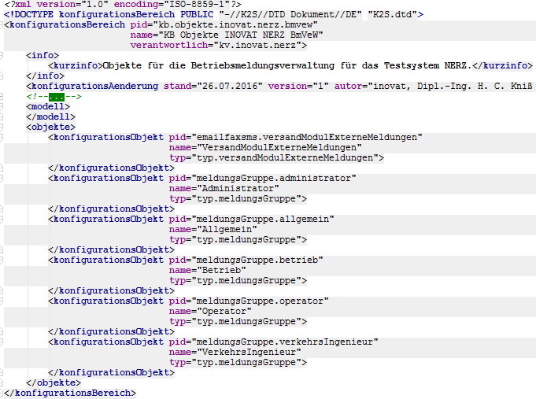

Abbildung ‑: Beispiel KB für Objekte vom Typ typ.versandModulExterneMeldungen und typ.meldungsGruppe

### Parametrierung

#### Parametrierung der Parametrierung

Die SWE benötigt zum Betrieb einige Parameter, die im Datenverteiler, mit dem sich die SWE verbindet, als parametrierbar gesetzt werden müssen.

Damit diese parametriert werden können, muss zunächst die SWE Parametrierung dahingehend parametriert werden, dass diese für diese Parameterdaten zuständig ist (siehe dazu [BetrInf_PuK-Param].

| **Nr.** | **PID der Attributgruppe**  **(asp.parameterVorgabe[11])** | **Objekttyp** | **PID Konfigurationsbereich**  **PID KV** |
| --- | --- | --- | --- |
| 1 | atg.verwaltungDynamischerObjekte | typ.autarkeOrganisationsEinheit[12]  typ.verwaltungDynamischerObjekte | kb.systemModellGlobal  kv.kappich |
| 2 | atg.betriebsMeldungsVerwaltungRegel | typ.autarkeOrganisationsEinheit[13]  typ.betriebsMeldungsVerwaltung | kb.tmVewBetriebGlobal  kv.kappich |
| 3 | atg.meldung | typ.meldung[14] |
| 4 | atg.meldungsGruppeMeldung | typ.meldungsGruppe[15] |

Tabelle ‑: Benötigte Parameter-Attributgruppen

In den nachfolgenden Kapiteln ist die Bedeutung der konkret einzustellenden Parameter beschrieben. Die Details der Bedeutung der Parameterattributgruppen und der einzelnen Parameterattribute sowie die Defaultparameter sind im [DatKatHTML] dokumentiert.

Zusätzlich sind z. T. Beispiele für mögliche Parametereinstellungen dargestellt. Dabei erfolgt die Darstellung der entsprechenden Parametereinstellung jeweils mittels des GTM.

#### Parameter atg.verwaltungDynamischerObjekte

Die SWE verwendet zum Anlegen von dynamischen Objekten für neue Skripte die Bibliothek “Dynamische Objekte“ (de.bsvrz.sys.funclib.dynobj).

Beim Einsatz der Software mit dem kb.systemModellGlobal bis zur Version 21 ist keine Parametrierung der Bibliothek möglich. In diesem Fall, werden die Skriptobjekte im Defaultbereich, der beim AOE versorgt ist, gespeichert.

Beim Einsatz der Software mit dem kb.systemModellGlobal ab Version 22 ist die Parametrierung der Bibliothek unbedingt erforderlich, da ansonsten keine Skriptobjekte angelegt werden können. Es ist eine Zuordnung für typ.meldung zu dem gewünschten Konfigurationsbereich, in dem die Meldungsobjekte erzeugt werden sollen, erforderlich. Siehe dazu [AnwHB_Bibliothek_DynObj].

Dabei haben die Attribute des Parameters folgende Bedeutung:

| **Attribut** | **Bedeutung** |
| --- | --- |
| DynamischerTypReferenz | Referenz auf einen Objekttyp, der verwaltet werden soll |
| KonfigurationsBereichsReferenz | Referenz auf den KB, in dem die dynamischen Objekte des definierten Typs verwaltet werden sollen. |

##### Beispiel für Parameters atg.verwaltungDynamischerObjekte

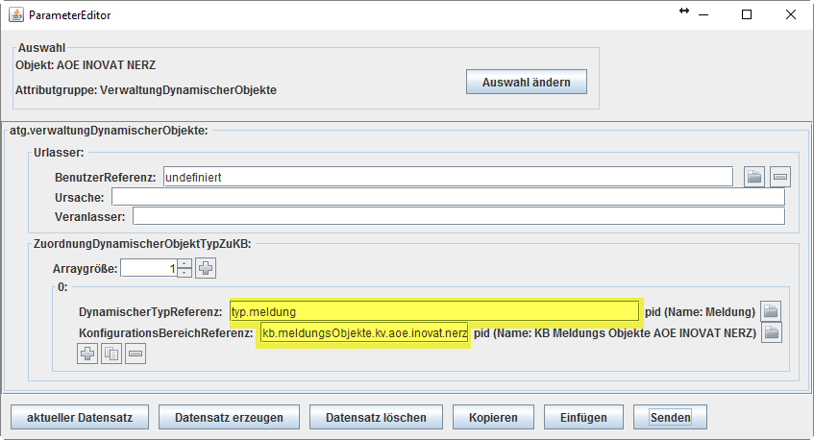

Abbildung ‑: Beispiel-Parametersatz für Parameters atg.verwaltungDynamischerObjekte

Im dargestellten Beispiel werden die Meldungsobjekte (Objekte des Typs typ.meldung) im Konfigurationsbereich kb.meldungsObjekte.kv.aoe.inovat.nerz verwaltet.

#### Parameter atg.betriebsMeldungsVerwaltungRegel

##### Grundsätzliche Erläuterungen

Die folgende Abbildung zeigt den grundsätzlichen Datenfluss im Zusammenhang mit der SWE Betriebsmeldungsverwaltung.



Abbildung ‑: Datenfluss Betriebsmeldungsverwaltung

Die Betriebsmeldungsverwaltung empfängt die von anderen SWE publizierten „Informationsmeldungen“ (atg.betriebsMeldung, asp.information am Objekt vom Typ typ.betriebsMeldungsVerwaltung, siehe Aufrufparameter   
-konfigurationsVerantwortlicher in Kapitel 2.2.4.1.3) und verarbeitet diese weiter. I.d.R. werden aus den eingehenden Informationsmeldungen durch die Abarbeitung von parametrierbaren Regeln die zu verwaltenden Betriebsmeldungen erzeugt und ggf. an weitere Abnehmer weitergeleitet.

|  |
| --- |
| **Hinweis** |
| Die Zuordnung der verwendeten Attributgruppen und Aspekte zu den als Eingangsdatum verarbeiteten „Informationsmeldungen“ und den durch die Betriebsmeldungsverwaltung daraus erzeugten dynamischen Objekten „Betriebsmeldungen“ sind leider etwas „unglücklich“ gewählt worden, deshalb hier noch einmal zur Klarstellung die Zuordnung:  **Informationsmeldung**   * Eingangsdaten, die von anderen SWE als sogenannte Betriebsmeldung verschickt werden * Objekttyp typ.betriebsMeldungsVerwaltung * Attributgruppe atg.betriebsMeldung * Aspekt asp.information   **Betriebsmeldung**   * Ausgangsdatum einer von der Betriebsmeldungsverwaltung erzeugten und verwalteten Meldung, die u. a. durch das Plug-in „Betriebsmeldungsverwaltung“ in der Bedienoberfläche angezeigt und bearbeitet werden können. * Objekttyp typ.meldung (Dynamisches Objekt !) * Attributgruppe atg.meldung * Aspekt asp.zustand * Wird verwaltet über eine Menge „Meldungen“ (Typ menge.meldungen) an einem Objekt vom Typ typ.betriebsMeldungsVerwaltung |

Die Weiterverarbeitung erfolgt auf Basis parametrierbarer Regeln. Eine Regel besteht dabei aus 0..n Filterkriterien und 1..n Aktionen, die ausgeführt werden, wenn die Filterkriterien für eine Regel erfüllt sind.

Es sind unterschiedliche Aktionen möglich, u. a.

* Verwalten (Standardfall) Erzeugung und Verwaltung einer Betriebsmeldung auf Basis der   
   der empfangenen Informationsmeldung
* Verteilen Weiterleitung einer Informationsmeldung an ein oder mehrere  
   Informationskanäle
* Senden Weiterleitung einer Informationsmeldung an ein oder mehrere  
   weitere Betriebsmeldungsverwaltungen
* Email Versand einer Meldung per E-Mail
* Fax Versand einer Meldung per FAX

Eine eingehenden Informationsmeldung kann dabei durch beliebig viele Regeln bearbeitet werden.

Die Regeln, nach welcher die SWE Betriebsmeldungen behandelt, werden mit der parametrierenden Attributgruppe atg.betriebsMeldungsVerwaltungRegel eingestellt, deren grundsätzlicher Aufbau im Folgenden exemplarisch dargestellt wird:

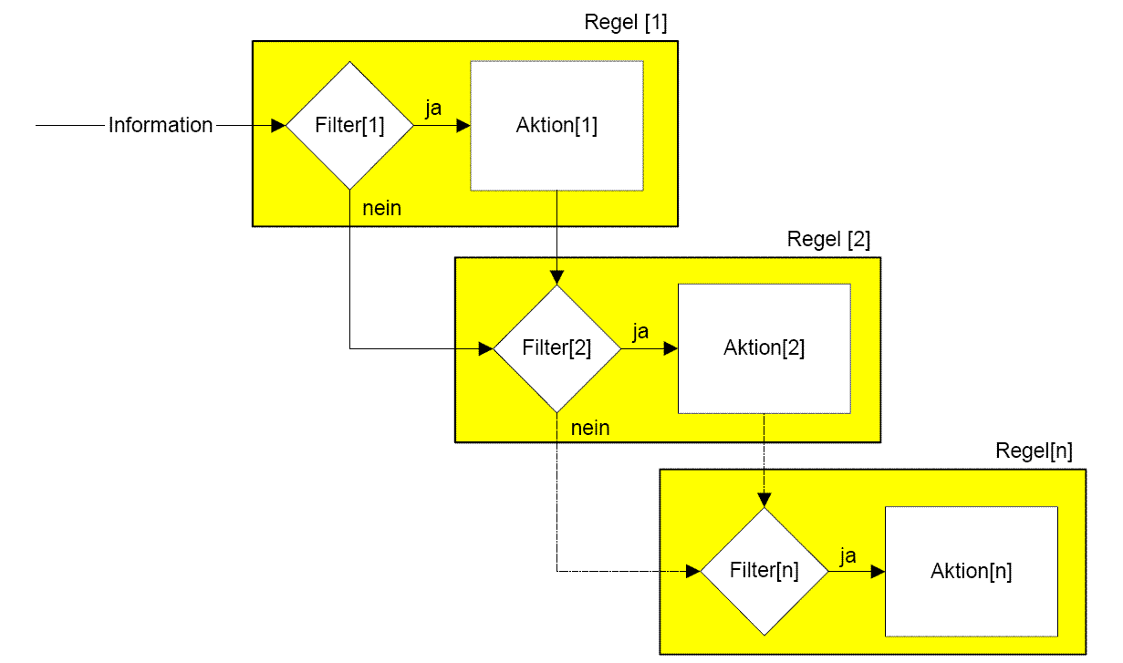

Abbildung ‑: Parameter als Regelbasis

Wie in zu sehen arbeitet die Betriebsmeldungsverwaltung den Parameter regelbasiert ab.

Zusätzlich zu dem dargestellten Aufbau, ist **pro Regel** die Definition mehrerer Filter und Aktionen möglich, was im Grunde bei den Filtern einer UND-Verknüpfung der Filter entspricht, d.h. es müssen alle Kriterien erfüllt sein, damit eine oder mehrere Aktionen der Regel ausgeführt werden. Sind mehrere Aktionen definiert werden diese in der versorgten Reihenfolge ausgeführt.

Die einzelnen Regeln werden ebenfalls in der Reihenfolge ihrer Definition im Parameter abgearbeitet.

Die nachfolgende Abbildung zeigt die Definition des Parameters atg.betriebsMeldungsVerwaltungRegel (Auszug aus [DatKatHTML])

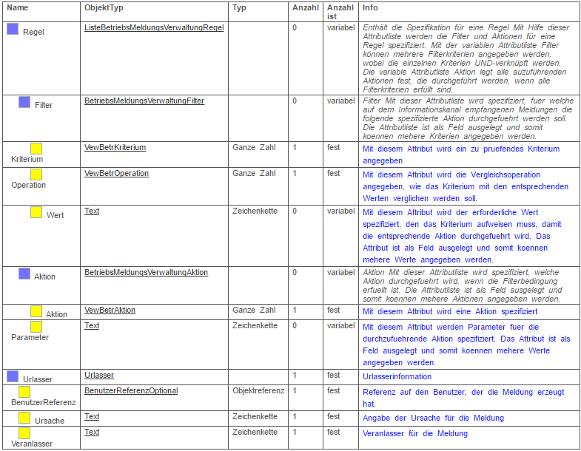

Abbildung ‑: Aufbau atg.betriebsMeldungsVerwaltungRegel, Darstellung aus [DatKatHTML]

In sind die zulässigen Funktionen des Attributes Filter der parametrierenden Attributgruppe atg.betriebsMeldungsVerwaltungRegel beschrieben:

| **Kriterium** | **Operation** | **Wert** |
| --- | --- | --- |
| Meldungstyp  Meldungsklasse  Meldungstext  Applikation  Referenz  Benutzer  Veranlasser  Ursache | Text gleich | Text in einem der Feldelemente ist gleich dem Kriterium. |
| Text enthält | Text in einem der Feldelemente ist im Kriterium enthalten. |
| Text beginnt mit | Text in einem der Feldelemente beginnt wie das Kriterium. |
| Text endet mit | Text in einem der Feldelemente endet wie das Kriterium. |
| Meldungsklasse  Applikation  Veranlasser  Ursache | Wert ist gleich | Wert in einem der Feldelemente ist gleich dem Kriterium |
| Wert ist kleiner | Wert in einem der Feldelemente ist kleiner dem Kriterium |
| Wert ist größer | Wert in einem der Feldelemente ist größer dem Kriterium |
| Wert ist kleiner oder gleich | Wert in einem der Feldelemente ist kleiner oder gleich dem Kriterium |
| Wert ist größer oder gleich | Wert in einem der Feldelemente ist größer oder gleich dem Kriterium |
| erweitert | alle möglich  (wird an das Plug-In übergeben) | Im **Feldelement 0** wird die Klasse die über den Plug-In Mechanismus als Filter eingebunden werden soll, wie in Java üblich, in umgekehrter Domain-Notation angegeben.  Das **Feldelement 1** ist für das entsprechende Kriterium, welches an das Plug-In übergeben wird, vorgesehen. Hierbei sind die nachfolgenden Feldelemente (**Feldelemente mit Index > 1**) für die Werte reserviert. Dies ist jedoch, wie schon vorher beschrieben, von der ausgewählten Operation abhängig. |

Tabelle ‑: Filter-Funktionen der Attributgruppe atg.betriebsMeldungsVerwaltungRegel

In Tabelle 2‑4 sind die Funktionen des Attributes Aktion der parametrierenden Attributgruppe atg.betriebsMeldungsVerwaltungRegel beschrieben:

| **Aktion** | **Parameter** |
| --- | --- |
| Verwalten | Die Aktion „Verwalten“ erzeugt aus einer Informationsmeldung eine neue verwaltbare Betriebsmeldung, die einer Meldungsklasse zugeordnet wird.  Die Aktion „Verwalten“ darf nur einmal auf eine Betriebsmeldung angewandt werden, d. h., der Filter muss so gestaltet werden, dass die Aktion „Verwalten“ eineindeutig auf eine Betriebsmeldung wirkt  Im **Feldelement 0** wird die Wichtigkeit der Meldung als **Zahl** angegeben, die verwaltet werden soll.  Im **Feldelement 1 … n** werden die **Pid** der Meldungsklasse (Objekte vom typ.meldungsKlasse) angegeben, zu welcher die Meldung zugeordnet werden soll. Soll also eine Meldung beim Anlegen mehreren Meldungsklassen zugeordnet werden, so ist sind diese in den Feldelementen 1…n anzugeben. |
| Verteilen | Die Aktion „Verteilen“ leitet die eingehende Informationsmeldung unverändert an einen oder mehrere Objekte des Typs Informationskanal (typ.InformationsKanal) weiter.  Ein oder mehrere **PID’s** von Objekten des Typs Informationskanal (typ.InformationsKanal), an den die Meldung über die Attributgruppe atg.betriebsMeldung, asp.information versand wird. |
| Senden | Die Aktion „Senden“ leitet die eingehende Informationsmeldung unverändert an einen oder mehrere Objekte des Typs Betriebsmeldungsverwaltung (typ.betriebsMeldungsVerwaltung) weiter.  Ein oder mehrere **PID’s** von Objekten des Typs Betriebsmeldungsverwaltung (typ.betriebsMeldungsVerwaltung), an den die Meldung über die Attributgruppe atg.betriebsMeldung, asp.information versand wird. |
| Email | Die Aktion „Email“ versendet die Informationsmeldung an einen Email-Empfänger.  Im **Feldelement 0** wird die Adresse des Email-Empfängers angegeben. |
| Fax | Die Aktion „Fax“ versendet die Informationsmeldung an einen Fax-Empfänger.  Im **Feldelement** 0 wird die Telefonnummer des Fax-Empfängers angegeben. |
| Abbruch | Die Aktion „Abbruch“ beschreibt einen Sonderfall, der den Abbruch der Bearbeitung nachfolgender Regeln auslöst.  Beispiel:  Es sind mehrere Regeln R1 … R5 definiert.  In Regel R3 wurde ein Filter(kriterium) definiert, welches bei der aktuell zu bearbeitenden Informationsmeldung erfüllt ist. Als Aktion ist in diesem Fall „Abbruch“ definiert. Im Ergebnis werden dann nachfolgende Aktionen der laufenden Regel R3 und die weitere Ausführung der nachfolgenden Regeln R4 und R5 nicht mehr ausgeführt  Sinnvollerweise sollte die Aktion „Abbruch“ also nur als letzte Aktion einer Regel verwendet werden.  Die **Feldelemente** werden nicht berücksichtigt. |
| erweitert | Im **Feldelement 0** wird die Klasse die über den Plug-In Mechanismus als Aktion eingebunden werden soll, wie in Java üblich, in umgekehrter Domain-Notation angegeben.  Das **Feldelement 1** ist für das entsprechende Aktion, welches an das Plug-In übergeben wird, vorgesehen. Hierbei sind die nachfolgenden Feldelemente (Feldelemente mit Index > 1) für die Parameter reserviert. Dies ist jedoch, wie schon vorher beschrieben, von der ausgewählten Aktion abhängig. |

Tabelle ‑: Aktion-Funktionen der Attributgruppe atg.betriebsMeldungsVerwaltungRegel

##### Beispiel 1 für Regeldefinition

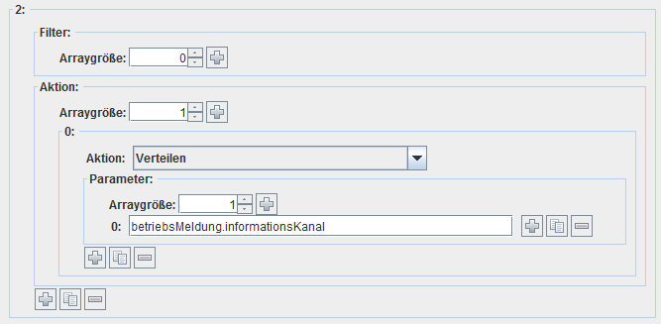

Abbildung ‑: Beispiel-Parametersatz für atg.betriebsMeldungsVerwaltungRegel

Im dargestellten Beispiel ist KEIN Filter definiert, d. h., diese Regel trifft auf alle eingehenden Informationsmeldungen zu (ist also immer erfüllt).

Als Aktion ist „Verteilen“ eingestellt, also die Weiterleitung der Meldung an Objekte vom Typ Informationskanal (typ.informationsKanal). Es ist hier nur ein zu verwendender Informationskanal als Feldelement 0 angegeben, und zwar das Objekt mit der PID betriebsMeldung.informationsKanal.

Im Ergebnis werden durch diese Regel also ALLE eingehenden Informationsmeldungen an den Informationskanal mit der PID betriebsMeldung.informationsKanal weitergeleitet.

##### Beispiel 2 für Regeldefinition

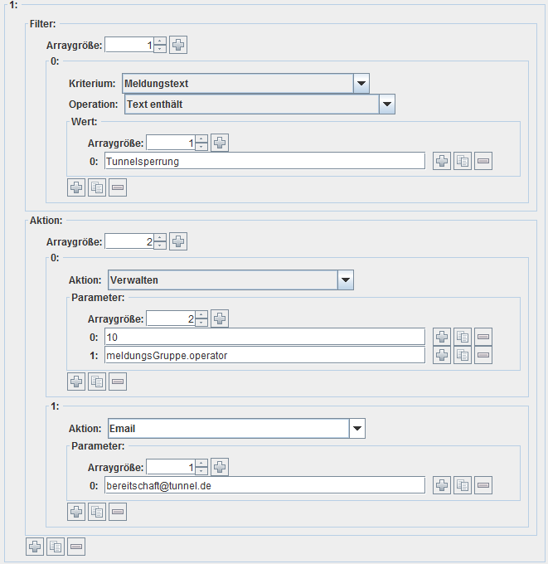

Abbildung ‑: Beispiel-Parametersatz für atg.betriebsMeldungsVerwaltungRegel

Im dargestellten Beispiel ist EIN Filter definiert: Der Meldungstext muss den Text „Tunnelsperrung“ enthalten.

Wird eine Informationmeldung empfangen, die dieses Kriterium erfüllt, werden ZWEI Aktionen ausgeführt:

* Es wird eine neue Betriebsmeldung erzeugt (bei einer Folgemeldung wird eine bereits bestehende Betriebsmeldung ergänzt), welche die Wichtigkeit 10 (also hoch) erhält und der Meldungsgruppe mit der PID meldungsGruppe.operator zugeordnet wird.
* Es wird eine E-Mail an die Adresse [bereitschaft@tunnel.de](mailto:bereitschaft@tunnel.de) verschickt.

##### Beispiel 3 für Regeldefinition

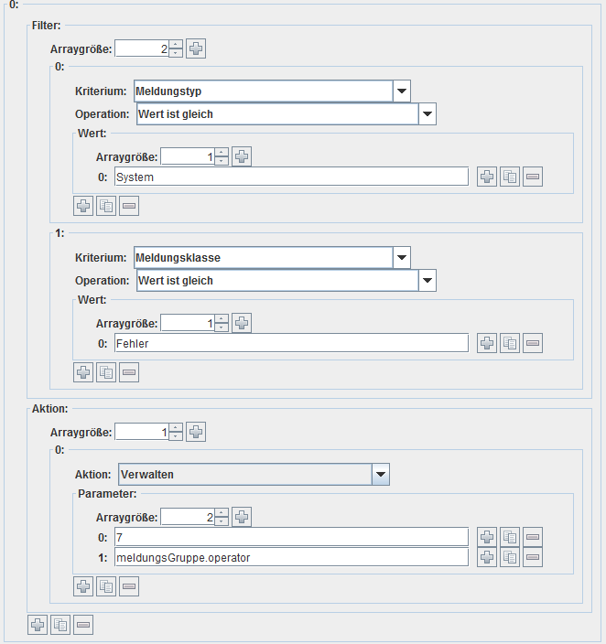

Abbildung ‑: Beispiel-Parametersatz für atg.betriebsMeldungsVerwaltungRegel

Im dargestellten Beispiel sind zwei Filter definiert:

* Der Meldungstyp muss den Wert „System“ haben.
* Die Meldungsklasse muss den Wert „Fehler“ haben

Wird eine Informationmeldung empfangen, die BEIDE Kriterien erfüllt, wird EINE Aktion ausgeführt:

* Es wird eine neue Betriebsmeldung erzeugt (bei einer Folgemeldung wird eine bereits bestehende Betriebsmeldung ergänzt), welche die Wichtigkeit 7 erhält und der Meldungsgruppe mit der PID meldungsGruppe.operator zugeordnet wird.

#### Parameter atg.meldung

Enthält die Daten zu einer Betriebsmeldung, die von der Betriebsmeldungsverwaltung erzeugt wurde bzw. aktuell verwaltet wird.

Der Parameter atg.meldung selbst wird bei der Meldungserstellung durch die SWE Betriebsmeldungsverwaltung erzeugt und verwaltet.

#### Parameter atg.meldungsGruppeMeldung

Enthält die Zuordnung der Meldungsgruppen zu den Meldungen (welche Meldungen sind einer Meldungsgruppe zugeordnet).

Meldungen können einer zuvor definierten (konfigurierten) Meldungsgruppe zugewiesen werden. Die entsprechende Zuordnung erfolgt bei der Anwendung der Aktion „Verwalten“ auf eine Meldung, also wenn eine eingehende Informationsmeldung zu einem Meldungsobjekt (typ.meldung) gemacht wird. Dieser Parameter wird also von Betriebsmeldungsverwaltung selbst verwaltet.

### Ein- und Ausgangsdaten

#### Eingangsdaten

##### Datenverteilerschnittstelle

###### Senke

Folgende Daten werden von der SWE als **Senke** vom Datenverteiler empfangen:

|  |  |  |
| --- | --- | --- |
| **PID Objekttyp PID KB-PID KV** | **PID Attributgruppe** | **PID Aspekt** |
| typ.betriebsMeldungsVerwaltung | atg.betriebsMeldung | asp.information |
| kb.tmVewBetriebGlobal – kv.kappich | | |
| Erläuterung | | |
| Attributgruppe, über welche die SWE alle Betriebsmeldungen (Informationsmeldungen) empfängt und dann weiterverarbeitet, die von anderen SWE verschickt wurden. | | |
| Angaben zu den Objekten | | |
| Konkretes Objekt vom typ.betriebsMeldungsVerwaltung. I.d.R. ist dies der lokale Konfigurationsverantwortliche des Systems (also die AOE). | | | |

|  |  |  |
| --- | --- | --- |
| **PID Objekttyp PID KB-PID KV** | **PID Attributgruppe** | **PID Aspekt** |
| typ.betriebsMeldungsVerwaltung | atg.meldungsGruppeZuordnung | asp.vorgabe |
| kb.tmVewBetriebGlobal – kv.kappich | | |
| Erläuterung | | |
| Attributgruppe, über die (i.d.R. durch das BuV-Plug-in Betriebsmeldungen) Änderungen an der Zuordnung einer Meldung zu den Meldungsgruppen empfangen werden.  . | | |
| Angaben zu den Objekten | | |
| Konkretes Objekt vom typ.betriebsMeldungsVerwaltung. I.d.R. ist dies der lokale Konfigurationsverantwortliche des Systems (also die AOE). | | |
| **PID Objekttyp PID KB-PID KV** | **PID Attributgruppe** | **PID Aspekt** |
| typ.betriebsMeldungsVerwaltung | atg.meldungsBearbeitung | asp.vorgabe |
| kb.tmVewBetriebGlobal – kv.kappich | | |
| Erläuterung | | |
| Attributgruppe, über die (i.d.R. durch das BuV-Plug-in Betriebsmeldungen) Änderungen am Status einer Meldung sowie der Benutzermeldungsanteil empfangen werden.  . | | |
| Angaben zu den Objekten | | |
| Konkretes Objekt vom typ.betriebsMeldungsVerwaltung. I.d.R. ist dies der lokale Konfigurationsverantwortliche des Systems (also die AOE). | | |

###### Empfänger

Folgende Daten werden von der SWE als **Empfänger** vom Datenverteiler empfangen:

|  |  |  |
| --- | --- | --- |
| **PID Objekttyp PID KB-PID KV** | **PID Attributgruppe** | **PID Aspekt** |
| typ.versandModulExterneMeldungen | atg.versandStatus | asp. auftragsStatus |
| kb.tmKExEmailFaxGlobal – kv.bitctrl | | |
| Erläuterung | | |
| Attributgruppe, über die der aktuelle Versandstatus von der SWE KexEMailFaxSms publiziert wurde. | | |
| Angaben zu den Objekten | | |
| Konkretes Objekt vom Typ typ.versandModulExterneMeldungen (i.d.R. emailfaxsms.versandModulExterneMeldungen), siehe auch Aufrufparameter  –versandobjektkex. | | |

#### Ausgangsdaten

##### Datenverteilerschnittstelle

###### Quelle

Folgende Daten werden von der SWE als **Quelle** an den Datenverteiler publiziert:

|  |  |  |
| --- | --- | --- |
| **PID Objekttyp PID KB-PID KV** | **PID Attributgruppe** | **PID Aspekt** |
| typ.informationsKanal | atg.betriebsMeldung | asp.information |
| kb.tmVewBetriebGlobal – kv.kappich | | |
| Erläuterung | | |
| Attributgruppe, über welche die SWE Betriebsmeldungen (Informationsmeldungen) an weitere Informationskanäle verschickt. | | |
| Angaben zu den Objekten | | |
| Konkrete Objekte vom typ.informationsKanal. Siehe auch Beschreibung zu den Regeln für die Bearbeitung von Betriebsmeldungen (Informationsmeldungen), hier insbesondere die Aktion „Verteilen“. | | |

|  |  |  |
| --- | --- | --- |
| **PID Objekttyp PID KB-PID KV** | **PID Attributgruppe** | **PID Aspekt** |
| typ.meldung | atg.meldung | asp.zustand |
| kb.tmVewBetriebGlobal – kv.kappich | | |
| Erläuterung | | |
| Attributgruppe, über welche die SWE die Inhalte der verwalteten Betriebsmeldungen zu den Meldungsobjekten publiziert. | | |
| Angaben zu den Objekten | | |
| Konkrete Objekte vom typ.meldung (Dynamische Objekte in der Menge Meldungen). | | |

###### Sender

Folgende Daten werden von der SWE als **Sender** an den Datenverteiler publiziert:

|  |  |  |
| --- | --- | --- |
| **PID Objekttyp PID KB-PID KV** | **PID Attributgruppe** | **PID Aspekt** |
| typ.betriebsMeldungsVerwaltung | atg.betriebsMeldung | asp.information | |
| kb.tmVewBetriebGlobal – kv.kappich | | | |
| Erläuterung | | |
| Attributgruppe, über welche die SWE ihre eigenen Betriebsmeldungen (Informationsmeldungen) verschickt. | | |
| Angaben zu den Objekten | | |
| Konkretes Objekt vom typ.betriebsMeldungsVerwaltung. I.d.R. ist dies der lokale Konfigurationsverantwortliche des Systems (also die AOE). | | | |

### Aufnahme des Betriebs

#### Startparameter

##### Datenverteiler-Applikationsfunktionen (DAF)

Die SWE verwendet die Datenverteiler-Applikationsfunktionen zur Kommunikation mit dem Datenverteiler und unterstützt bzw. benötigt damit die entsprechenden Aufrufparameter.

Diese sind in [BetrInf_DaV-DAF] dokumentiert.

##### Debug-Ausgaben

Die SWE verwendet die Funktionsbibliothek zur Ausgabe von Debug-Meldungen und unterstützt damit die entsprechenden Aufrufparameter.

Diese sind ebenfalls in [BetrInf_DaV-DAF] dokumentiert.

##### SWE

Zusätzlich zu den Standardparametern für die DAF und die Debug-Ausgaben verfügt die SWE über folgende Aufrufparameter:

**-betriebsMeldungsVerwaltung** = *PID*

**PID der Betriebsmeldungsverwaltung**

Pid eines Objekts vom typ.betriebsMeldungsVerwaltung.

Wird der Aufrufparameter nicht angegeben, so wird standardmäßig der lokale Konfigurationsverantwortliche (AOE) verwendet.

|  |
| --- |
| **WICHTIG ◼ WICHTIG ◼ WICHTIG ◼ WICHTIG ◼ WICHTIG** |
| * Am angegebenen Objekt (bzw. der AOE) muss eine Menge vom Typ menge.meldungen mit den Namen **Meldungen** konfiguriert sein. * Anderfalls arbeitet die Betriebsmeldungsverwaltung im eingeschränkten Betrieb und publiziert lediglich die Informationsmeldungen (die von den anderen SWE versandten ursprünglichen Meldungen) weiter. * Eine weitergehende Verarbeitung der Meldungen (Quittierung, Verwaltung, Ergänzung von Meldungen etc.) ist dann nicht möglich. |

**Default-Wert:** lokaler Konfigurationsverantwortlicher (AOE)

**Optional:** ja

**Beispiel:**

-konfigurationsVerantwortlicher=kv.aoe.inovat.nerz

**--konfigurationsbereich** = *PID*

**PID des Konfigurationsbereichs, in dem die dynamischen Meldungsobjekte gespeichert und verwaltet werden sollen.**

Der hier angegebene Konfigurationsbereich muss unter der Verwaltung der AOE stehen, mit der das System betrieben wird.

**Default-Wert:** ---

**Optional:** nein

**Beispiel:**

-konfigurationsbereich=kb.default.kv.aoe.inovat.nerz

**-versandobjektkex** = *PID*

**PID des Versandmoduls für das Versenden von externen Meldungen**

Pid eines Objekts vom typ.versandModulExterneMeldungen.

**Default-Wert:** ---

**Optional:** nein

**Beispiel:**

-versandobjektkex=emailfaxsms.versandModulExterneMeldungen

|  |
| --- |
| **Hinweis** |
| Um die Funktionen zum automatischen Versand von Meldungen über Email/FAX/SMS zu verwenden, muss zusätzlich noch die SWE KEx-EMailFaxSMS installiert sein (siehe [BetrInf_KEx-EMailFaxSMS]. Ist diese nicht zur Laufzeit verfügbar (gestartet), werden keine Meldungen per Email/FAX/SMS versandt, weitere Funktionen sind nicht eingeschränkt. |

|  |
| --- |
| **WICHTIG ◼ WICHTIG ◼ WICHTIG ◼ WICHTIG ◼ WICHTIG** |
| * Unabhängig von der Installation der SWE KEx-EMailFaxSMS muss trotzdem immmer der Aufrufparameter korrekt angegeben werden. * D. h., es muss ein entsprechendes Objekt vom Typ typ.versandModulExterneMeldungen konfiguriert sein, unabhängig davon, ob man die Funktion zum Versenden von Meldungen per Email/FAX/SMS nutzt oder nicht. |

**-loeschoffset** = *RelativeZeitangabe*

**Zeit, bis ein dynamisches Meldungsobjekt endgültig gelöscht wird, nachdem sein Zustand auf erledigt gesetzt worden ist.**

Die Zeitangabe muss in der Form

Zahl[t|tag|m|minute|s|sekunde|ms|milli]

erfolgen, also mit Angabe der Zeiteinheit, wobei für die Zeiteinheit sowohl die Kurz- als auch die Langform verwendet werden darf und Groß-/Kleinschreibung nicht unterschieden wird (es ist also auch die Angabe MiNutE erlaubt).

**Default-Wert:** lokale Konfigurationsverantwortliche (AOE)

**Optional:** ja

**Beispiel:**

-loeschoffset=60s

**-groesseinfoanteil** = *Zahl*

**Die Größe des Ringspeichers für den Informationsanteil.**

**Default-Wert:** 10

**Optional:** ja

**Beispiel:**

-groesseinfoanteil=10

**-infokanaleingeschraenkterbetrieb** = *PID*

**PID des Informationskanals der verwendet wird, wenn es keine Menge Meldungen gibt.**

PID eines Objekts vom Typ typ.informationsKanal, der beim eingeschränkten Betrieb zur Weiterleitung der eingehenden Informationsmeldungen verwendet wird.

Ist am Objekt der Betriebsmeldungsverwaltung, der mit dem Aufrufparameter  
–konfigurationsVerantwortlicher festgelegt wurde, keine Menge mit dem Namen „Meldungen“ vorhanden, so arbeitet die SWE ausschließlich im eingeschränkten Betrieb und publiziert lediglich die eingehenden Informationsmeldungen weiter.

Siehe dazu auch Kapitel 2.2.4.1.3, Aufrufparameter –betriebsMeldungsVerwaltung.

**Default-Wert:** betriebsMeldung.informationsKanal[16]

**Optional:** ja

**Beispiel:**

-infokanaleingeschraenkterbetrieb=betriebsMeldung.informationsKanal

#### Starten der SWE

Nachfolgend ist beispielhaft ein Auszug der relevanten Einstellungen eines möglichen Startskripts für DOS dargestellt (farbliche Darstellung/Fettdruck nur zur besseren Darstellung der SWE-spezifischen Parameter):

**Main-Klasse**: *de.bsvrz.vew.bmvew.bmvew.BetriebsMeldungApp*

**Classpath**: *de.bsvrz.vew.bmvew*-runtime.jar

(alternativ kann der Classpath auch manuell erstellt werden, indem die in Kapitel 2.1.1.2 aufgeführten Bibliotheken in den Classpath eingetragen werden)

**Mehrfachstart**: Die SWE kann mehrfach gestartet werden. Werden mehrere Instanzen der SWE parallel gestartet, so müssen sich die Werte der Aufrufparameter   
-konfigurationsVerantwortlicher, -versandobjektkex und   
-infokanaleingeschraenkterbetrieb unterscheiden!

Nachfolgend ist das Startskript für DOS dargestellt

* die auf Basis der individuellen Installation anzugebenen Parameter sind in Klammern „%...%“ gesetzt 🡪 Aufrufparameter für den DaV und die Debugeinstellungen
* die spezifischen Aufrufparameter für diese SWE sind **gelb markiert** dargestellt (es sind alle möglichen Parameter dargestellt einschließlich der optionalen Parameter).

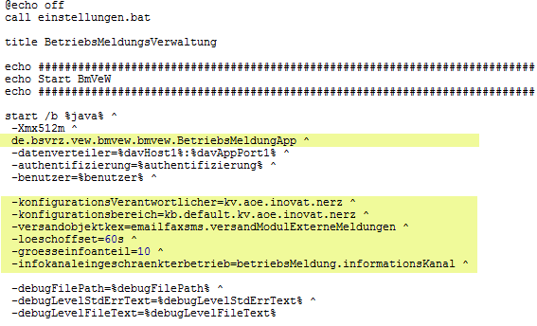

Abbildung ‑: Startskript für DOS

#### Alternative: Start-Stopp

Die SWE kann auch über die SWE Start-Stopp [BetrInf_Sys-StartStopp] gestartet und überwacht werden. Für weitere Informationen sieh [BetrInf_Sys-StartStopp].

Im Folgenden ist ein Beispiel für eine Inkarnation der SWE aufgeführt:

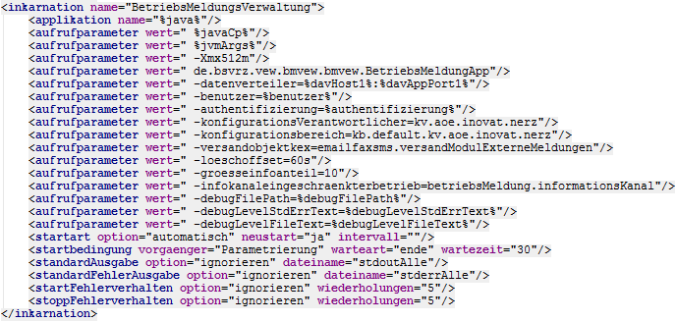

Abbildung ‑: Auszug aus StartStopp

#### Dauer des Startvorgangs

Der Start der SWE dauert i.d.R. lediglich einige Sekunden.

## Überwachung des Betriebs

### Überwachung des Prozesses

#### Windows

Um zu prüfen ob ein Prozess der SWEläuft, muss ein Java-Development-Kit [jdk]anstelle der JRE installiert sein. Mit dem dann zur Verfügung stehenden Befehl jps kann der Status bestimmt werden.

jps -l

gibt die Liste der laufenden Java-Prozesse aus. Nur wenn in der Liste ein Eintrag

19483 de.bsvrz.vew.bmvew.bmvew.BetriebsMeldungApp

auftaucht, läuft die Applikation. Die Prozess-ID zu Beginn der Zeile kann variieren.

#### Linux

Unter Linux-Systemen kann anstelle von jps das Kommando ps verwendet werden. Wenn der Befehl

ps -fA | grep de.bsvrz.vew.bmvew

eine Ausgabe liefert, die de.bsvrz.vew.bmvew.bmvew.BetriebsMeldungApp enthält, läuft die Applikation.

*Hinweis:* Abhängig vom Startskript bzw. Startverfahren (z. B. StartStopp), kann das Verfahren vom hier beschriebenen abweichen.

### Prüfung Störungsfreiheit

#### Prüfung durch Log-Files

Das ordnungsgemäße Ausführen der SWE lässt sich anhand des Logfiles bzw. der Betriebsmeldungen überprüfen. Siehe dazu die Kapitel 4.2ff.

## Unterbrechung oder Beendigung des Betriebs

### Voraussetzungen

Der Betrieb kann jederzeit beendet werden.

### Unterbrechung des Betriebs

Eine vorübergehende Unterbrechung des Betriebs der SWE ist nicht vorgesehen.

### Beenden des Betriebs

Das Vorgehen unterscheidet sich zwischen Linux-System und Windows.

#### Windows

Unter Windows-Systemen wird zunächst analog Kapitel 2.3.1.1 die Prozess-ID der zu beendenden SWE ermittelt. Der Befehl

jps -l

liefert zum Beispiel folgende Ausgabe:

19483 de.bsvrz.vew.bmvew-runtime.jar

Mit dem Befehl

taskkill /pid 19483 /f

kann die SWE dann beendet werden. Mit einem weiteren Aufruf von

jps -l

kann geprüft werden, ob die SWE tatsächlich beendet wurde.

#### Linux

Unter Linux-Systemen wird zunächst analog Kapitel 2.3.1.2 die Prozess-ID der zu beendenden SWE ermittelt. Der Befehl

ps –fA | grep de.bsvrz.vew.bmvew

liefert zum Beispiel folgende Ausgabe:

19483 de.bsvrz.vew.bmvew-runtime.jar

Mit dem Befehl

kill 19483

kann die SWE dann beendet werden. Mit einem weiteren Aufruf von

s –fA | grep de.bsvrz.vew.bmvew

kann geprüft werden, ob die SWE tatsächlich beendet wurde.

# Anwenderhandbuch

Die SWE ist ein reiner Serverprozess. Der Anwender nutzt die SWE nur indirekt über andere SWE und deren Benutzerschnittstelle.

Ggf. weitere Unterkapitel, z. B. für Erweiterungsmöglichkeiten der SWE oder sonstige Informationen, die nicht in den anderen Kapiteln aufgeführt sind.

# Diagnosehandbuch

## Benötigte Werkzeuge

In Tabelle 4‑1 sind die benötigten Werkzeuge für die Diagnose aufgeführt.

|  |  |  |
| --- | --- | --- |
| **Nr.** | **Werkzeug/Tool** | **Verwendung** |
| 1 | Generischer Testmonitor [GTM] | Überprüfung der Parametrierung |
| 2 | Texteditor/Textviewer | Analyse der Log-Dateien |
| 3 | Prozess-Status-Monitor (Windows: z.B. „jps“; Linux: z.B. „ps“) | Überwachung des Betriebs der SWE |

Tabelle ‑: Analysewerkzeuge.

## Diagnosemöglichkeiten

### Betriebsmeldungen

Folgende Betriebsmeldungen werden von der SWE publiziert:

| **Betriebsmeldung** | **Beschreibung/Handlungsanweisung** |
| --- | --- |
| Fax/Email konnte nicht versendet werden -> Lfd. Nummer: <LfdNr> | Eine in einer Regel definierte Version, nach der eine Meldung per Fax oder Email versendet werden sollte, ist fehlgeschlagen.  🡺 Debug-Ausgaben der SWE Betriebsmeldungsverwaltung kontrollieren  🡺 Debug-Ausgaben der SWE KexEMailFaxSms kontrollieren, da der ursprüngliche Fehler hier aufgetreten ist. |
| Fehler Aktion: Verteilen. Informationskanal nicht vorhanden: <Details> | Bei der Anwendung einer Regel mit der Aktion „Verteilen“ konnte die zu verteilende Betriebsmeldung nicht auf dem definierten Informationskanal versendet werden.  🡺 Prüfen, ob der Informationskanal bei den Aufrufparametern richtig angeben wurde, ggfs. Diesen korrigieren und Betriebsmeldungsverwaltung neu starten. |
| Fehler Betriebsmeldungsverwaltung.  Fehler -> Version Konfigurationsbereich zu alt | Die Version des Konfigurationsbereichs kb.tmVeWBetriebGlobal ist kleiner als Version 5. Die Betriebsmeldungsverwaltung arbeitet nur im eingeschränkten Betrieb.  🡺 Konfigurationsbereich aktualisieren |
| Fehler Betriebsmeldungsverwaltung.  Fehler -> konnte Menge Meldungen nicht lesen | Am Objekt der Betriebsmeldungsverwaltung existiert keine Menge „Meldungen“ vom Typ menge.meldungen. Die Betriebsmeldungsverwaltung arbeitet nur im eingeschränkten Betrieb.  🡺 Konfiguration um Menge ergänzen. |

### Allgemeine Meldungen (Startmeldungen)

Folgende Ausgaben werden im Regelfall beim Start der SWE ausgegeben (Auszug aus dem Debug-Log) und stellen einen korrekten Start und Betrieb dar (die Ausgaben der konkret eingestellten Parameter sowie insbesondere die Werte am Ende des Auszugs –grün markiert– weichen im konkreten System natürlich hiervon ab!).

Mit Erreichen der blau markierten Meldung ist die Betriebsmeldungsverwaltung normalerweise betriebsbereit.

-------26.07.2016 16:17:30,376:+0200(TID:......) ---------------------- STATUS

Ausgabedatei angelegt.

#000000 26.07.2016 16:17:30,369:+0200 (TID:000001) ----------------------

INFO : BetriebsMeldungApp

Aktuelle Debugeinstellungen

----------------------------------------------

Registrierte DebugLogger:

Name: DEFAULT-DEBUG Level: ALL

Name: global Level: null

Name: BetriebsMeldungApp Level: ALL

Name: Level: INFO

#000001 26.07.2016 16:17:30,377:+0200 (TID:000001) ----------------------

INFO : BetriebsMeldungApp

Aufrufargumente von BetriebsMeldungApp: ArgumentList[-datenverteiler=localhost:8083, -authentifizierung=passwd, -benutzer=nerz,

, -konfigurationsVerantwortlicher=kv.aoe.inovat.nerz, -konfigurationsbereich=kb.default.kv.aoe.inovat.nerz, -versandobjektkex=emailfaxsms.versandModulExterneMeldungen, -loeschoffset=60s, -groesseinfoanteil=10, -infokanaleingeschraenkterbetrieb=betriebsMeldung.informationsKanal,

, -debugFilePath=..\.., -debugLevelStdErrText=CONFIG, -debugLevelFileText=CONFIG]

#000002 26.07.2016 16:17:30,410:+0200 (TID:000001) ----------------------

INFO : BetriebsMeldungApp.de.bsvrz.dav.daf.main.ClientDavConnection

Datenverteiler-Applikationsfunktionen 'de.bsvrz.dav.daf', Release: Kernsoftware 3.8.0, Version: d58abd853623583ae993aeaddb28ed369c11fc37, Stand: 31.05.2016 08:46:04

#000005 26.07.2016 16:17:30,447:+0200 (TID:000001) ----------------------

INFO : BetriebsMeldungApp.de.bsvrz.dav.daf.communication.tcpCommunication.TCP_IP_Communication

TCP-Verbindung aktiv aufgebaut, /127.0.0.1:60539 --> localhost/127.0.0.1:8083

#000014 26.07.2016 16:17:30,639:+0200 (TID:000018) ----------------------

INFO : BetriebsMeldungApp.de.bsvrz.dav.daf.main.impl.SubscriptionManager

Die Konfiguration ist für Anfragen bereit

#000015 26.07.2016 16:17:31,332:+0200 (TID:000001) ----------------------

INFO : BetriebsMeldungApp.de.bsvrz.dav.daf.main.impl.config.DafDataModel

Protokollversion für Konfigurationsanfragen: 1

#000096 26.07.2016 16:17:31,452:+0200 (TID:000001) ......................

KONFIG : BetriebsMeldungApp.de.bsvrz.sys.funclib.operatingMessage.MessageSender

Der MessageSender wurde initialisiert und ist bereit zum Senden von Betriebsmeldungen.

#000104 26.07.2016 16:17:31,460:+0200 (TID:000001) ......................

KONFIG : BetriebsMeldungApp.de.bsvrz.vew.bmvew.bmvew.BetriebsMeldungApp

Die Verwaltung nutzt folgendes BetriebsMeldungsVerwaltungsObjekt: AOE INOVAT NERZ (kv.aoe.inovat.nerz)

#000111 26.07.2016 16:17:31,467:+0200 (TID:000001) ......................

KONFIG : BetriebsMeldungApp.de.bsvrz.vew.bmvew.bmvew.BetriebsMeldungApp

Anmeldung als Quelle für: betriebsMeldung.informationsKanal -> dd: DataDescription{atg.betriebsMeldung, asp.information, -1}

#000112 26.07.2016 16:17:31,474:+0200 (TID:000001) ......................

KONFIG : BetriebsMeldungApp.de.bsvrz.vew.bmvew.bmvew.BetriebsMeldungApp

Die Senke für Betriebsmeldungen ist bereit.

#000166 26.07.2016 16:17:31,510:+0200 (TID:000001) ......................

KONFIG : BetriebsMeldungApp.de.bsvrz.vew.bmvew.bmvew.BetriebsMeldungApp

Anmeldung als Senke für Benutzeraktionen: atg.meldungsBearbeitung

#000181 26.07.2016 16:17:31,518:+0200 (TID:000001) ......................

KONFIG : BetriebsMeldungApp.de.bsvrz.vew.bmvew.bmvew.BetriebsMeldungApp

Anmeldung als Senke für Meldungsgruppen: atg.meldungsGruppeZuordnung

#000190 26.07.2016 16:17:31,523:+0200 (TID:000001) ......................

KONFIG : BetriebsMeldungApp.de.bsvrz.vew.bmvew.bmvew.BetriebsMeldungApp

Listener Menge Meldungen angemeldet

#000191 26.07.2016 16:17:31,528:+0200 (TID:000001) ......................

KONFIG : BetriebsMeldungApp.de.bsvrz.vew.bmvew.bmvew.BetriebsMeldungApp

Anmeldung als Empfänger für den VersandStatus : atg.versandStatus

#000192 26.07.2016 16:17:31,532:+0200 (TID:000001) ......................

KONFIG : BetriebsMeldungApp.de.bsvrz.vew.bmvew.bmvew.BetriebsMeldungApp

Betriebsmeldungsverwaltung bereit

***weitere Meldungen…***

### Allgemeine Meldungen (Debug-Level INFO/KONFIG)

Die Meldungen im Debug-Level INFO/KONFIG erlauben die Überprüfung der korrekten Funktion der SWE zur Laufzeit.

Folgende INFO/KONFIG Meldungen werden bei Bedarf generiert:

| **Meldung** | **Beschreibung/Handlungsanweisung** |
| --- | --- |
| Die Verwaltung nutzt folgendes BetriebsMeldungsVerwaltungsObjekt: <Pid> | Es wird das Objekte vom Typ typ.betriebsMeldungsVerwaltung ausgegeben, auf welche sich die Applikation anmeldet. |
| Anmeldung als Quelle für: <Pid> | Es werden die Objekte vom Typ typ.informationsKanal ausgegeben, auf welche sich die Applikation anmeldet. |
| Die Senke für Betriebsmeldungen ist bereit. | Anmeldung für Betriebsmeldungen ist erfolgt. |
| Anmeldung als Senke für Benutzeraktionen: <Atg> | Anmeldung für Benutzeraktionen ist erfolgt. Ausgabe der Attributgruppe. |
| Anmeldung als Senke für Meldungsgruppen: <Atg> | Anmeldung für Meldungsgruppen ist erfolgt. Ausgabe der Attributgruppe. |
| Listener Menge Meldungen angemeldet | Die Menge der Meldungen ist vorhanden. |
| Anmeldung als Empfänger für den VersandStatus : <Pid> | Anmeldung für den Versandstatus ist erfolgt. Ausgabe der Attributgruppe. |
| Betriebsmeldungsverwaltung bereit | Initialisierung wurde erfolgreich abgeschlossen. |

Tabelle ‑: Info/Konfig-Meldungen

### Allgemeine Meldungen (Debug-Level WARNING)

Log-Einträge mit dem Level WARNING behindern zwar den Betrieb, verhindern ihn jedoch nicht. Es stehen jedoch nicht alle Funktionen der SWE zur Verfügung. Die Ursache einer Warnung sollte behoben werden, damit die SWE voll funktionstüchtig ist.

Folgende Warnungen werden bei Bedarf generiert:

| **Meldung** | **Beschreibung/Handlungsanweisung** |
| --- | --- |
| --- | --- |

Tabelle ‑: Warnungen

### Allgemeine Meldungen (Debug-Level ERROR)

Log-Einträge mit dem Level ERROR verhindern den korrekten Betrieb. Die Funktionen der SWE stehen nicht zur Verfügung. Die Ursache eines Fehlers muss umgehend behoben werden, damit die SWE funktionstüchtig ist.

Folgende Fehler werden bei Bedarf generiert:

| **Meldung** | **Beschreibung/Handlungsanweisung** |
| --- | --- |
| Es gibt kein passendes BetriebsMeldungsVerwaltungs-Objekt (typ.betriebsMeldungsVerwaltung). Applikation kann nicht gestartet werden. | Das Objekt konnte nicht ermittelt werden, oder ist nicht vom Typ typ.betriebsMeldungsVerwaltung.  Fehlerbeseitigung:  🡺 Ein Objekt vom Typ Betriebsmeldungsverwaltung muss in der Konfiguration erzeugt werden.  🡺 Das als Startparameter übergebene Konfigurationsobjekt ist nicht korrekt angegeben oder vom Typ Betriebsmeldungsverwaltung. |
| Es gibt kein passendes Versand-Objekt (typ.versandModulExterneMeldungen). Applikation kann nicht gestartet werden. | Das Objekt konnte nicht ermittelt werden, oder ist nicht vom Typ typ.versantModulExterneMeldungen.  Fehlerbeseitigung:  🡺 Ein Objekt vom Typ VersandModulExterneMeldungen muss in der Konfiguration erzeugt werden.  🡺 Das als Startparameter übergebene Konfigurationsobjekt ist nicht korrekt angegeben oder vom Typ VersandModulExterneMeldungen. |
| Es gibt kein passendes Objekt vom Typ (betriebsMeldung.informationsKanal). Applikation kann nicht gestartet werden. | Das Objekt konnte nicht ermittelt werden, oder ist nicht vom Typ typ.informationsKanal.  Fehlerbeseitigung:  🡺 Das Objekt vom Typ Informationskanal muss in der Konfiguration erzeugt werden. |
| Fehler Menge Meldungen: Betriebsmeldungsverwaltung arbeitet eingeschgränkt als Verteiler für Betriebsmeldungen auf Informationskanal: <Pid> | Die Menge Meldungen ist nicht vorhanden.  🡺 Ein Objekt vom Typ Betriebsmeldungsverwaltung muss in der Konfiguration erzeugt werden.  Betriebsmeldungsverwaltungsobjekt hat keine Menge Meldungen.  🡺 Das Mengenobjekt muss erstellt werden. |
| Betriebsmeldungsverwaltung eingeschraenkt bereit: <Pid> | Initialisierung fehlerhaft. Ausgabe des verwendeten InformationsKanals.  🡺 Ein Objekt vom Typ Betriebsmeldungsverwaltung muss in der Konfiguration erzeugt werden.  Betriebsmeldungsverwaltungsobjekt hat keine Menge Meldungen.  🡺 Das Mengenobjekt muss erstellt werden. |
| Fehler Filter, konnte Filter: <Pid> nicht Initialisieren! | Der definierte Filter ist fehlerhaft.  Fehlerbeseitigung:  🡺 Ungültige Definition des angegebenen Filters berichtigen. |
| Fehler Aktion, konnte Aktion: <Pid> nicht Initialisieren!: | Die definierte Aktion ist fehlerhaft.  Fehlerbeseitigung:  🡺 Ungültige Definition der angegebenen Aktion berichtigen. |
| Fehler Regel, konnte Regel: <Pid> nicht zur Regelbasis hinzufuegen! | Der definierte Regel ist fehlerhaft.  Fehlerbeseitigung:  🡺 Ungültige Definition der angegebenen Regel berichtigen. |
| Attributgruppe ist nicht definiert: <Data> | Es wurde ein nicht gültiger Datensatz empfangen. Ausgabe des Datensatzes  Fehlerbeseitigung:  🡺 SWE Betriebsmeldungsverwaltung arbeitet vorr. fehlerhaft.  🡺 SWE Betriebsmeldungsverwaltung neu starten. |
| Fehler Status: <Pid> | Zustandswechsel konnte nicht durchgeführt werden. Ausgabe des Zustandes der nicht hergestellt werden konnte  Fehlerbeseitigung:  Gültigen Zustandswechsel durchführen. |
| Aktion -> <Aktion> hat kein Informationskanal: <Pid> | Der definierte Informationskanal konnte nicht ermittelt werden.  Fehlerbeseitigung:  🡺 Ungültige Definition der angegebenen Aktion berichtigen. |
| Konnte Meldungsdaten nicht schreiben: <Pid> | Meldungsdaten wurden nicht von der Parametrierung publiziert.  Fehlerbeseitigung:  🡺 SWE Parametrierung arbeitet voraussichtlich fehlerhaft.  🡺 SWE Parametrierung neu starten. |
| Objekt: <Pid> ist nicht in MeldungListe vorhanden! | Interne Meldungsliste enthält nicht das angegebene Objekt.  Fehlerbeseitigung:  🡺 SWE Betriebsmeldungsverwaltung arbeitet voraussichtlich fehlerhaft.  🡺 SWE Betriebsmeldungsverwaltung neu starten. |
| Objekt: <Pid> ist null! | Für die zu verwaltende Meldung gibt es kein Objekt.  Fehlerbeseitigung:  🡺 SWE Betriebsmeldungsverwaltung arbeitet voraussichtlich fehlerhaft.  🡺 SWE Betriebsmeldungsverwaltung neu starten. |
| WarteThread konnte nicht gestartet werden: <Name> | Der Workflow zum Update einer zu verwaltenden Meldung konnte nicht gestartet werden. Ausgabe der zu verwaltenden Meldung.  Fehlerbeseitigung:  🡺 SWE Betriebsmeldungsverwaltung arbeitet voraussichtlich fehlerhaft.  🡺 SWE Betriebsmeldungsverwaltung neu starten. |
| Übergang ist nicht für diesen Zustand definiert <Zustand> | Zustandswechsel in den angegebenen Zustand laut Definition nicht möglich  Fehlerbeseitigung:  🡺 Gültigen Zustandswechsel durchführen. |
| Ein Zustandswechsel konnte nicht durchgeführt werden: <Zustand> | Zustandswechsel grundsätzlich erlaubt, jedoch konnte der Wechsel nicht durchgeführt werden.  Fehlerbeseitigung:  🡺 SWE Betriebsmeldungsverwaltung arbeitet voraussichtlich fehlerhaft.  🡺 SWE Betriebsmeldungsverwaltung neu starten. |

Tabelle ‑: Fehlermeldungen

### Überprüfung der Parametrierung

Die korrekte Parametrierung der SWE kann über den GTM [GTM] überprüft werden. Die korrekten Einträge sind in Kapitel 2.2.2 „Parametrierung“ definiert.

### Überprüfung des Prozesszustandes

Siehe hierzu Kapitel 2.3 „Überwachung des Betriebs“.

# Anhang

## Verzeichnisstruktur

de.bsvrz.vew.bmvew

│ BetrInf_SWE11.4_LosC3_VRZ3.pdf

│ de.bsvrz.vew.bmvew-Build-Report.txt

│ de.bsvrz.vew.bmvew-doc-api.zip

│ de.bsvrz.vew.bmvew-doc-design.zip

│ de.bsvrz.vew.bmvew-GPL-lizenz.txt

│ de.bsvrz.vew.bmvew-runtime.jar

│ de.bsvrz.vew.bmvew-src.zip

│ de.bsvrz.vew.bmvew.jar

│

├───lib

│ commons-collections-3.2.1-Apache_2-Lizenz.txt

│ commons-collections-3.2.1-doc-api.zip

│ commons-collections-3.2.1-src.zip

│ commons-collections-3.2.1.jar

│ de.bsvrz.sys.funclib.dambach-doc-api.zip

│ de.bsvrz.sys.funclib.dambach-LGPL-lizenz.txt

│ de.bsvrz.sys.funclib.dambach-src.zip

│ de.bsvrz.sys.funclib.dambach.jar

│

└───test

de.bsvrz.vew.bmvew-test-doc-api.zip

de.bsvrz.vew.bmvew-test-doc-design.zip

de.bsvrz.vew.bmvew-test-src.zip

de.bsvrz.vew.bmvew-test.jar

junit-4.4-cpl-Lizenz.html

junit-4.4-doc-api.zip

junit-4.4-src.zip

junit-4.4.jar

JUNIT-Test_SWE11.4_LosC3_VRZ3.pdf

JUnit.bat

JUnit.sh

passwd

PrProt_SWE11.4_LosC3_VRZ3.pdf

PrProz_SWE11.4_LosC3_VRZ3.pdf

1. Der aktuelle Stand dieser BetrInf geht davon aus, dass die Kernsoftware V3.8.x oder höher eingesetzt wird. Diese erfordert ein JRE ab Version 8.
2. Benötigt wird minimal eine gestartete Kernsystemumgebung, bestehend aus Datenverteiler, Konfiguration, Parametrierung.
3. Die entsprechenden Pakete sind analog zur beschriebenen SWE auf dem NERZ-Server verfügbar (siehe Kapitel 2.1.1.2). Abhängigkeiten dieser Pakete zu eventuell weiteren Paketen sind hier nicht aufgeführt. Diese sind bei den entsprechenden Paketen dokumentiert und müssen ggf. ebenfalls installiert sein.
4. Sind keine speziellen Angaben zur zu verwendenden Version vorhanden, ist jeweils die aktuellste auf dem NERZ-Server verfügbare Version zu verwenden.
5. Die Pakete werden genauso wie die hier beschriebenen SWE als ZIP-Archive auf dem NERZ-Server bereitgestellt und sind analog wie in Kapitel 2.1.4 zu installieren.
6. Welches Verzeichnis verwendet wird, hängt von der jeweiligen Implementierung des Projektordners ab (ist also anwenderspezifisch). Im Folgenden wird bei den Beispielkommandos immer der Ordner *$PROJEKT_HOME/lib* verwendet.
7. Aufgeführt sind hier nur die Konfigurationsbereiche, die durch den Betrieb dieser SWE zusätzlich zu den Konfigurationsbereichen benötigt werden, welche durch die minimal notwendige Kernsystemumgebung, bestehend aus Datenverteiler, Konfiguration, Parametrierung sowie der Betriebsmeldungsverwaltung bereits verfügbar ist.
8. Die Integration von Konfigurationsbereichen in die Konfiguration eines Datenverteilersystems ist in den [BetrInf_PuK-Konfig] beschrieben.
9. Der entsprechende Konfigurationsbereich ist bereits Bestandteil der Kernsystemumgebung und muss normalerweise also nicht explizit hinzugefügt werden. Er wird hier mit der notwendigen Version deshalb aufgeführt, weil die SWE abhängig von der Version des KB unterschiedlich arbeitet (Details siehe Kapitel 2.2.2.2).
10. Der entsprechende Konfigurationsbereich ist bereits Bestandteil der Kernsystemumgebung und muss normalerweise also nicht explizit hinzugefügt werden. Er wird hier mit der notwendigen Version deshalb aufgeführt, weil die SWE mindestens die aufgeführte Version benötigt. Wird die SWE mit dem Konfigurationsbereich in einer Version kleiner 5 verwendet, arbeitet sie ausschließlich im eingeschränkten Betrieb und publiziert lediglich die eingehenden Informationsmeldungen weiter.   
    Siehe dazu auch Kapitel 2.2.4.1.3, Aufrufparameter –betriebsMeldungsVerwaltung.
11. Die Vorgabe (Definition) des Parametersatzes durch den Anwender, z. B. über den GTM, erfolgt immer über den Aspekt asp.parameterVorgabe, die Parametrierung selbst publiziert dann den gültigen Parametersatz über den Aspekt asp.parameterSoll.
12. Die AOE ist auch ein typ.verwaltungDynamischerObjekte und wird als Standard verwendet.
13. Die AOE ist auch ein typ.betriebsMeldungsVerwaltung. Wird beim Start nicht ein spezifisches Objekt vom typ.betriebsMeldungsVerwaltung angegeben, so wird automatisch die AOE verwendet.
14. Objekte vom typ.meldung sind dynamische Objekte, die zur Laufzeit erzeugt werden. Die Parametrierung muss deshalb für alle Objekte vom typ.meldung für die Parametrierung der atg.meldung eingetragen werden. Der Parameter selbst wird bei der Meldungserstellung durch die SWE erzeugt, die Meldungen verschickt, er kann (muss) also nicht direkt parametriert werden.
15. Meldungen können einer zuvor definierten (konfigurierten) Meldungsgruppe zugewiesen werden. Die entsprechende Zuordnung erfolgt bei der Anwendung der Aktion „Verwalten“ auf eine Meldung, also wenn eine eingehende Informationsmeldung zu einem Meldungsobjekt (typ.meldung) gemacht wird. Dieser Parameter wird also von Betriebsmeldungsverwaltung selbst verwaltet.
16. Das entsprechende Objekt ist bereits im Konfigurationsbereich kb.tmVewBetriebGlobal definiert und steht somit ohne weitere Konfiguration immer zur Verfügung.